**Задача 1**



**Задача 2**

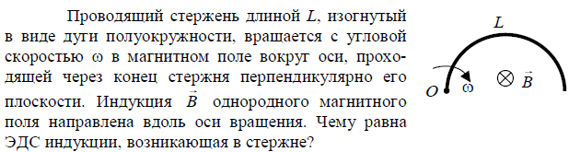

**Задача 3**

